ZABAWY MATEMATYCZNE
Ptaki – układanie ptaków z mozaiki geometrycznej

WZÓR

Jaki to ptak? – układanie obrazka z części.
Możecie skorzystać z tego obrazka albo wyszukajcie w gazecie lub kolorowance obrazek ptaka. Rodzice tną obrazek na 4- 5 części
(najlepiej po ukosie). Dziecko układa obrazek jak puzzle.

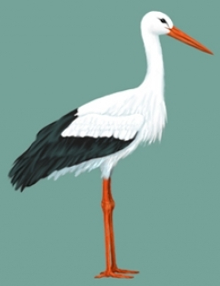
Źródło: http://ptaki.info/bocian_bia%C5%82y

Ile jest jajek w gnieździe? – policz kropeczki na kostkach i naklej /narysuj w gnieździe tyle jajek ile jest przy nim kropek.

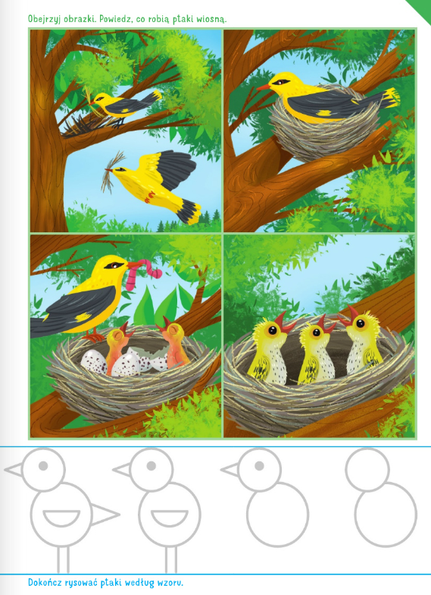
Źródło: https://flipbooki.mac.pl/przedszkole
Mały- duży
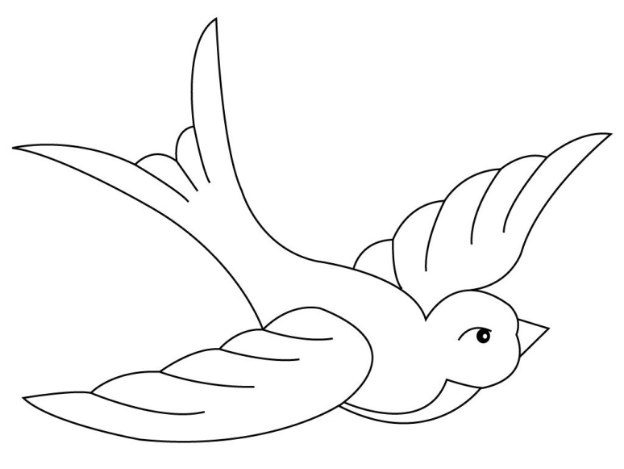
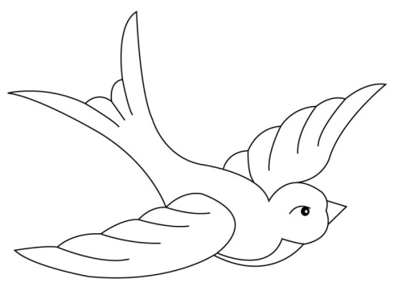
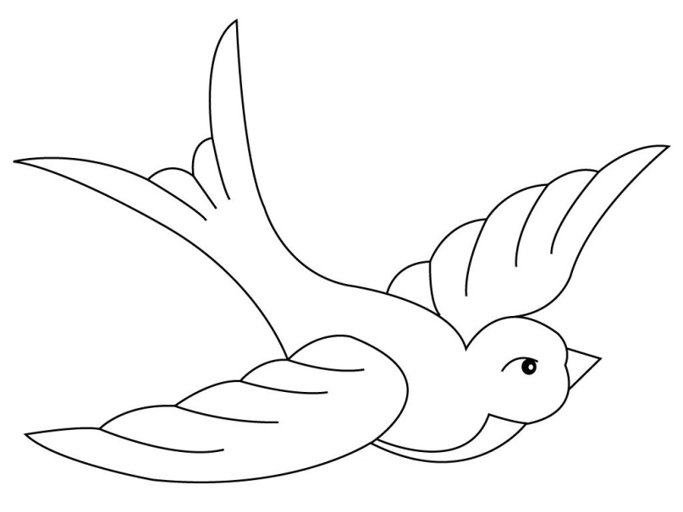
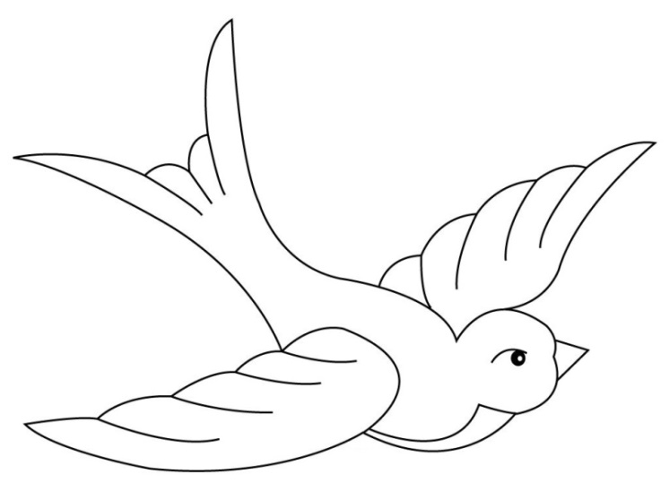
Policz ptaszki, pokoloruj największego

